Auteur: Tijs de Jonge

Klas: 1-CL1

Datum:

Versienummer: 1.0.0

Plaats: Groningen

Projectleider: Johan Strootman

Alfa-College

Android at It’s best!

Project nummer: 1

Functioneel ontwerp

In opdracht van: Johan Strootman

Functioneel ontwerp inhoud

1. Inleiding
2. Belanghebbenden
3. Behoeftes
4. Functionaliteiten
5. Navigatie
6. Paginalijst
7. Pagina- en Formulierontwerp
   1. Paginaontwerp/wireframe
   2. Formulierontwerp
8. Grafische Ontwerp

Functioneel ontwerp inleiding

In opdracht van het Alfa-College ICT(AO) Boumaboulevard is dit een opdracht om een Android forum op te zetten waarbij gebruikt word van HTML5, CSS3 en PHP7. Dit verslag word geschreven door Tijs de Jonge in opdracht van Johan Strootman. De aanleiding voor dit Forum is dat er weinig Android Forums zijn die professioneel Android aanpakken in een zakelijke en overzichtelijke manier.

Dit is het het Functioneel Ontwerp voor het nieuwe Android forum wat we voor zo veel mogelijk gebruikers zo gebruikersvriendelijk mogelijk willen maken om als goede concurrent op de markt te staan. In dit Functioneel Ontwerp worden eerst de belanghebbenden en de behoeftes voor dit project besproken en daarna de functionaliteit en de paginalijsten. Hierin komen ook de wireframes en het grafisch ontwerp te staan.

Functioneel ontwerp | belanghebbenden

Het aangeboden forum is bedoeld voor de mensen die hun kennis over Android willen delen met meerdere mensen of hun kennis willen verbreden over het Android besturingssysteem en voor mensen die nieuwe zijn en juist hun eerste stappen in het programmeren of gebruiken van het Android besturingssysteem. De developers in het Android gebied zullen in staat zijn hun code onderwerpen en ideeën te delen met de wereld of de personen waarmee zij het project bespreken. De startende Android gebruikers of de startende programmeurs hebben dezelfde mogelijkheden als de rest van de gebruikers op de admin’s en senior gebruikers na deze worden iets meer functionaliteit geboden.

Functioneel ontwerp behoeftes

De behoeftes van dit project zijn veel werkuren en een werkplek waar goed gewerkt kan worden. hiervoor hebben wij uiteindelijke server komen te staan en moet de site gehost worden en de acountgegeven en topic, threads en comments ook opgeslagen moeten worden.

Functioneel ontwerp | functionaliteiten

Users/moet kunnen inloggen.

Users/moeten de threads kunnen zien.

Users/moeten de topics kunnen zien.

Users/moeten topics aan kunnen maken.

Users/moeten reacties kunnen plaatsen.

Users/moeten hun gegevens kunnen aanpassen.

Users/moeten kunnen registreren.

Users/moeten kunnen uitloggen.

Admin/moet kunnen inloggen als een admin gebruiker.

Admin/moet threads kunnen zien.

Admin/moet threads kunnen maken en verwijderen.

Admin/moet een topic kunnen maken en verwijderen.

Admin/moet reacties kunnen plaatsen.

Admin/moeten hun gegevens kunnen aanpassen.

Admin/moeten kunnen uitloggen.

Functioneel ontwerp navigatie

Hieronder staat een sitemap, dit is hoe de site met links aan elkaar hangt en hoe de gebruiker door de site heen navigeert.

home

reactions

Topics

Threads

register

login

Profile

page

Functioneel ontwerp navigatie

|  |  |  |  |
| --- | --- | --- | --- |
| Naam Pagina | Forumlier? | Functie | Afwijkend pagina ontwerp? |
| Hoofdpagina | Nee | Hier word de users eerste indruk opgebouwd door de verschillende threads die er zijn. | Nee dit volgt de stijl van de rest van de pagina. |
| Login page | Ja | Hier kan de gebruiker zich inloggen | Nee dit volgt weer het besproken pagina ontwerp. |
| Register pagina | Ja | Hier kan de gebruiker zich registreren en word diegene doorgestuurd naar de hoofdpagina bij een succesvolle registratie. | Dit volgt ook het pagina ontwerp wat de wireframes later aanduiden. |

Functioneel ontwerp Pagina- / ForumlierOntwerp

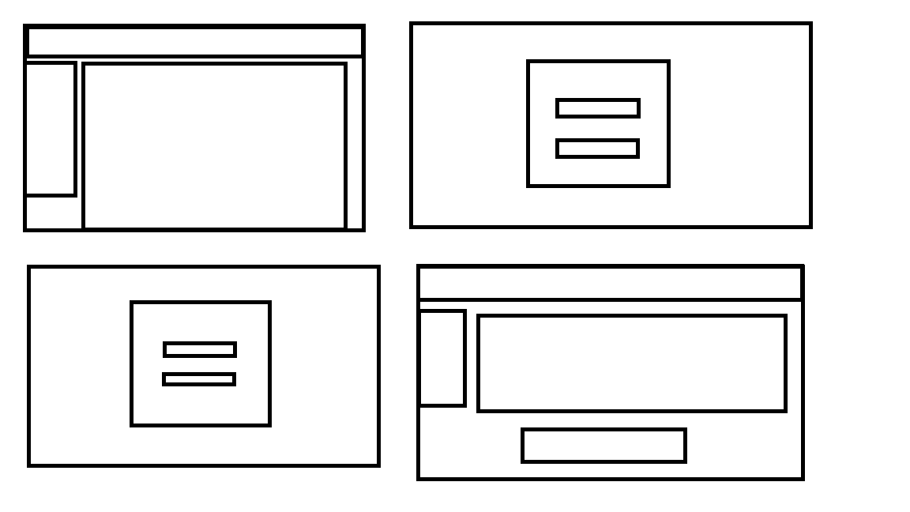

* 4
* 3
* 2
* 1
* 1 : hoofdpagina
  + Dit is het design voor de hoofdpagina waar alles in een moderne look en overzichtelijk schema word weergegeven met aan de linker zijde de navigatie balk waar de gebruiker vanaf word door gelinkt naar onder andere de inlog pagina (nummer 2) de registratie pagina (nummer 3). Ook verwijst deze naar de pagina 4 waar de topics met reacties word laten zien.
* 2: inlog pagina
  + Dit is de inlog pagina waar de gebruiker een overzichtelijk scherm krijgt met daarin de username en password velden waar de gebruiker dit kan invoeren om in te loggen in zijn of haar account. Hier is geen nav bar te vinden omdat de gebruiker na het inloggen doorgestuurd word naar het hoofdscherm waar diegene als ingelogte gebruiker verder kan gaan.
* 3: registratie pagina
  + Waar een gebruiker zich kan regsteren doormiddel van een emial gebruikersnaam en password die worden op geslagen in de database. Ook hier is weer het zelfde verhaal waar er geen nav bar is omdat de gebruiker standaard door word gestuurd naar de inlog pagina om vervolgens in te loggen.
* 4: topic pagina
  + Dit is de topic pagina waar de door de gebruiker gekozen topic in het grote blok staat met daar onder de neer gezette comments van een gebruiker. Vanaf hier heeft de gebruiker wel weer de optie van de nav bar zodat een gebruiker snel naar bepaalde plekken op site kan komen?

Functioneel ontwerp Formulier Ontwerp

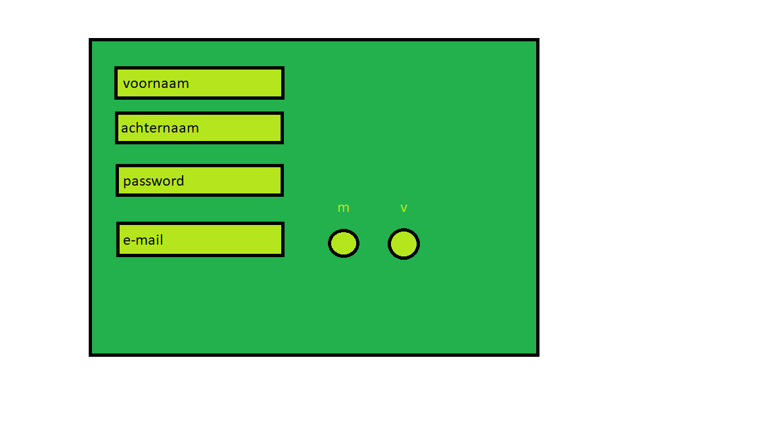

Hier boven ziet u het formulierontwerp zoals dit gemaakt is hier zullen de formulieren met kleur en indeling op gebaseerd worden. Zo veel mogelijk moeten de formulieren op deze site gebaseerd worden op deze kleuren en indeling.

Functioneel ontwerp grafisch ontwerp

De hoofdkleuren van de site zijn groen en donkerblauw hierbij word het Monospace lettertype gebruikt om alles een mooie moderne look te geven. Grafische elementen zijn de containers van alle elementen die een shadow mee dragen die overal terug te vinden is. Dit houd het mooie overzichtelijke thema over de hele pagina. De website houd een materiele en overzichtelijke gebruikersomgeving zodat je snel en makkelijk overzichtelijk overal heen kan.